还没有实现的功能

1.上线送一只普通宠物，已选，后台新注册帐号没有赠送。


2.抢狗狗需要花费微分和狗币（宠物设置中，没有设置狗币的）
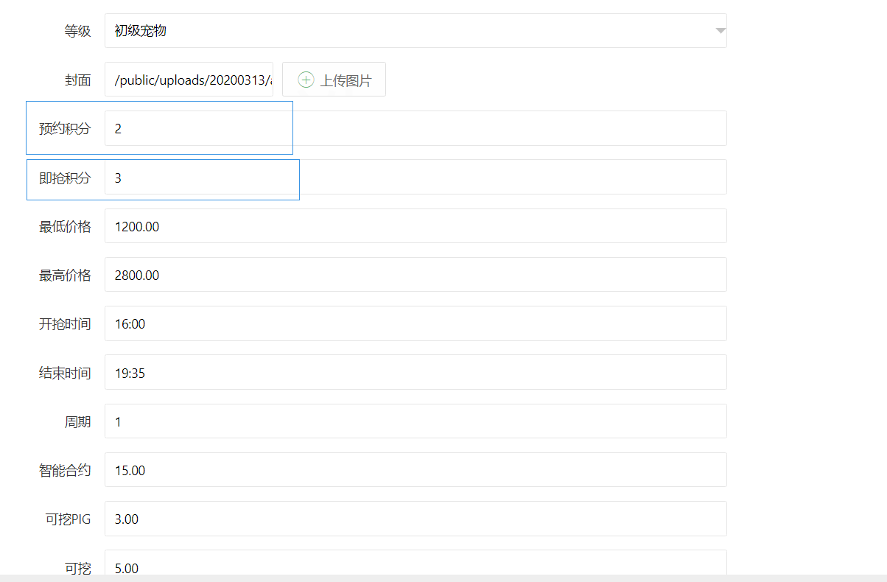

3.这个位置是否对应狗币，如果对应狗币的，那就修改一下文字就可以了

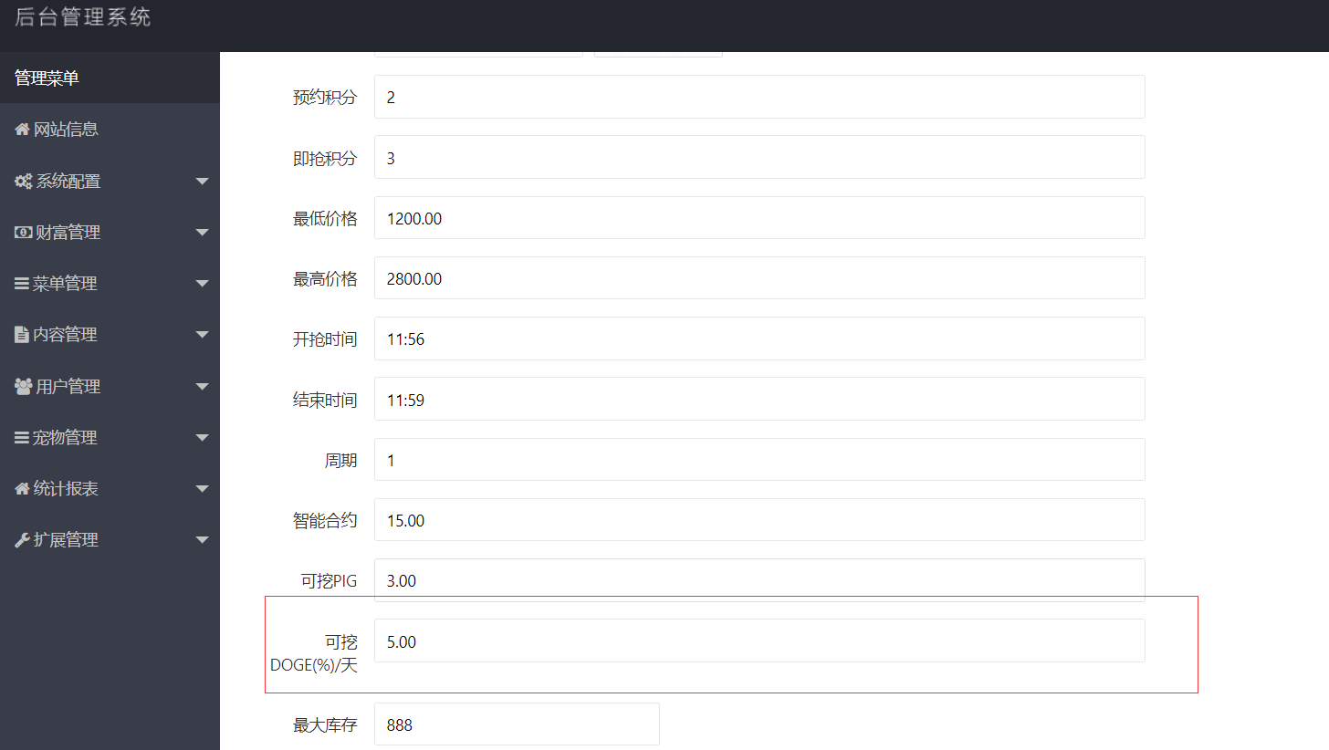

4.狗狗生病时间设置没有（在宠物设置中弄一个生病时间设置，如设置2天，就2天生病一次）

- 短信宝，码支付还没有对接。

http://www.smsbao.com/
短信宝：tangbao2017
密码：bao123456
https://codepay.fateqq.com/home.htm
码支付：dahongbao
密码：dahongbao123
短信宝：tangbao2017
密码：bao123456

码支付：dahongbao
密码：dahongbao123

以下为添加内容：

1.添加一个充值微分和狗币的功能（码支付充值，后台设置充值比例）

微分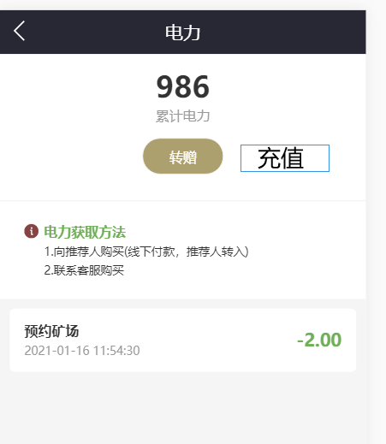狗币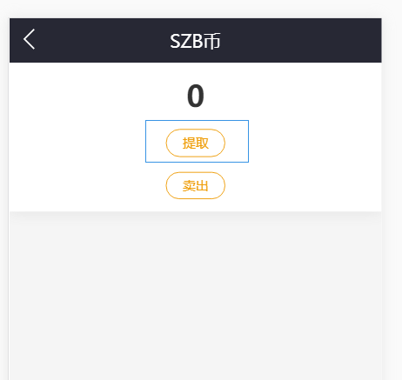把提取改为充值

2.狗币这个卖出是转换成收益，后台设置比例。
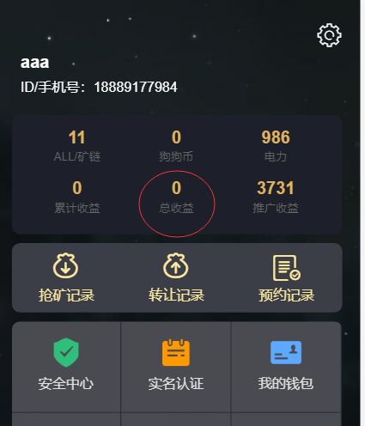
现在狗币是换成微分的，把这个设置改为换成收益的就行
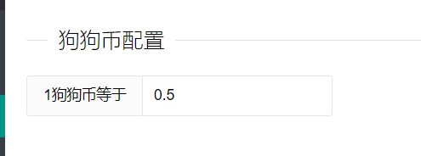

3.用户提现：

点击总收益，进入到提现页面，填写提现额度，显示我的钱包中的收款信息，勾选其中一种提现方式，然后提交到后台审核，提现完成后，后台确定，完成提现交易（页面要有提现比例说明，后台设置提现比例）

- 改变玩家交易模式：
目前是玩家通过线下转帐交易的

改为：用户抢到宠物后，点击付款，跳转到码支付收款，支付成功后，双方完成交易，卖家得到的收益存到累计收益处，卖家收益明细显示为卖出宠物收益

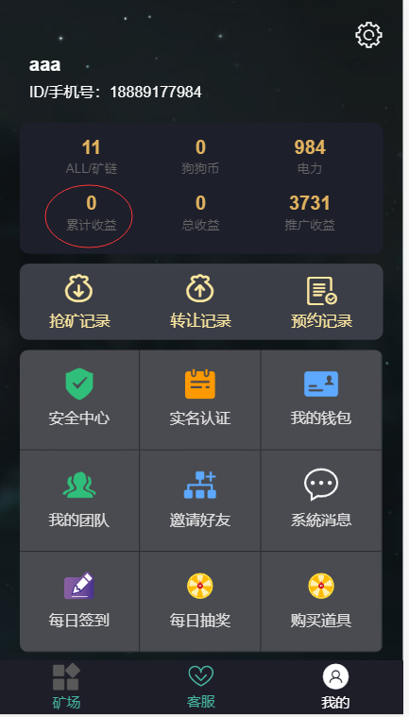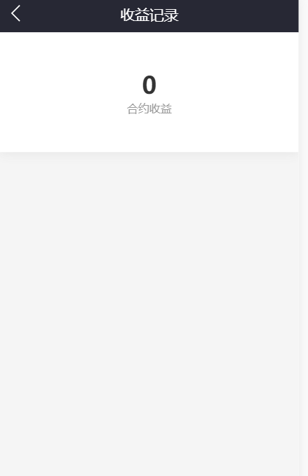
交易订单是根把上面的条件自动完成，但要显示交易的订单号。
